Open oproep aan gemeente [naam]: bescherm bij, burger en boer tegen gif

Beste wethouders [namen van wethouders met portefeuilles gezondheid/leefomgeving],

Inwoners van [gemeente] en AARDige Buren, een collectief van 13 maatschappelijke organisaties, hebben een dringende vraag aan u om de burgers, bijen en boeren in onze gemeente te beschermen tegen landbouwgif, en dan specifiek tegen de [geplande] teelt van [lelies of ander siergewas]. De gangbare lelieteelt gebruikt 80 keer meer gif dan de teelt van bijvoorbeeld tarwe en leidt tot grote zorgen bij omwonenden.

Boeren, bijen en omwonenden lopen gevaar door de bollenteelt. In een straal van 250 meter rondom bollenvelden zijn restanten van bestrijdingsmiddelen teruggevonden in de buitenlucht, in huisstof en zelfs in urine van omwonenden. De GGD adviseert omwonenden van bollenvelden om na het spuiten met bestrijdingsmiddelen de ramen te sluiten en binnen te blijven, huisdieren binnen te houden en de was niet buiten te laten drogen. Bestrijdingsmiddelen worden bij de toelating door de EFSA en het Ctgb onvoldoende onderzocht op het veroorzaken van neurodegeneratieve aandoeningen, terwijl steeds meer onderzoek laat zien dat er een link bestaat tussen blootstelling aan pesticiden en de ziekte van Parkinson.

Om bovenstaande redenen hebben omwonenden afgelopen jaar met succes een rechtszaken gevoerd tegen lelietelers. Nieuwe zaken en een bodemprocedure zullen zich mogelijk richten op alle lelieteelt binnen 250 meter van woningen en hebben kans van slagen, met potentieel verstrekkende gevolgen voor telers. Wij hopen met deze brief te voorkomen dat boeren en burgers tegenover elkaar komen te staan in de rechtbank.

Momenteel ligt er een plan in [dorp] om [… hectare … te telen, waar voorheen … werd geteeld], vlak naast bewoners [en vlak naast een school/speeltuin/openbaar fietspad/sportveld/etc.]. [X aantal] omwonenden, gesteund door collectief AARDige Buren, vragen u om de bollenteelt en/of het gebruik van landbouwgif te beperken. Wij maken ons ernstig zorgen om onze gezondheid.

AARDige Buren roept u op om:
- Uw burgers te beschermen door geen gangbare bollenteelt toe te laten in onze gemeente, en/of;
- Geen gangbare bollenteelt toe te laten in een brede zone rond woningen, scholen, speeltuinen en openbare wandel- en fietspaden, en/of;
- Voldoende brede bufferzones rond deze kwetsbare gebieden in te stellen waar geen bestrijdingsmiddelen gebruikt morgen worden.

Vanuit het oogpunt van een ‘evenwichtige toekenning van functies aan locaties’ dient uw gemeente immers rekening te houden met het gebruik van pesticiden en de daaruit voortvloeiende gevolgen. Daarbij gaat het om zowel de gevolgen voor milieu als uw inwoners. Zo heeft de wetgever diverse vormen van pesticidegebruik als milieubelastende activiteiten bestempeld (zie o.a. paragraaf 3.6.3 van het Besluit activiteiten leefomgeving). Deze verplichting tot het waarborgen van de gezondheid van bewoners en milieu wordt daarnaast ook vormgegeven door de zorgplicht uit de Wet gewasbeschermingsmiddelen en biociden. Volgens deze wet dient het gebruik van pesticiden aan banden te worden gelegd indien daardoor gevaar kan ontstaan voor mens, dier en milieu.

Gemeenten hebben bovendien de plicht om bestrijdingsmiddelengebruik ruimtelijk te begrenzen op basis van de Europese Richtlijn duurzaam gebruik pesticiden. Gebruik van bestrijdingsmiddelen moet volgens deze richtlijn worden verboden of tot een minimum beperkt in gebieden met kwetsbare groepen zoals kinderen, ouderen en zwangere vrouwen, Natura 2000-gebieden, waterwingebieden en grondwaterbeschermingsbieden en andere gebieden die beschermd zijn onder de Kaderrichtlijn (op grond van artikel 11 lid 2, sub c en artikel 12 Richtlijn 2009/128/EG). Voor de bescherming van kwetsbare groepen heeft het Rijk de gemeenten primair verantwoordelijk gemaakt voor de uitvoering van deze richtlijn.

Het collectief AARDige Buren heeft een concrete handleiding [evt. apart als bijlage meesturen] opgesteld voor gemeentes, met daarin uitgebreid de juridische instrumenten beschreven om de lelieteelt en/of het gebruik van landbouwgif te beperken. Zouden wij een afspraak met u kunnen maken om onze zorgen toe te lichten en de maatregelen uit deze handleiding te bespreken?
Wees solidair met de inwoners van [gemeente], AARDige Buren bespuit men toch niet?

Namens AARDige Buren,
[Naam contactpersoon namens de omwonenden, incl. telefoonnummer/email, zodat de gemeente contact op kan nemen]
info@aardigeburen.nl

--------------------------------------------------------------------------------------------------------------

AARDige Buren zijn groepen burgers die samen opkomen voor hun gezondheid, en de gezondheid van hun buren en de natuur. AARDige Buren worden ondersteund door de Vogelbescherming, Vlinderstichting, Natuur en Milieu, Natuur en Milieufederaties, de Parkinson Vereniging, Caring Doctors, Greenpeace, KWF Kankerbestrijding, Meten=Weten, Pesticide Action Network Nederland en Urgenda.
--------------------------------------------------------------------------------------------------------------

Bijlage

Landbouwgif

Bestrijdingsmiddelen (pesticiden, herbiciden en fungiciden) worden ingezet om organismen te verdelgen: schimmels, aaltjes, insecten, onkruid etc. Voor aangewezen gewassen heeft het een beschermende werking, maar voor andere organismen is het dodelijk gif. Wat schadelijk is voor het ene organisme, is dat vaak ook voor andere organismen, inclusief de mens. Lees op AARDige Buren meer over de gevaren van het gifgebruik in Nederland.

Toegestane middelen zijn niet veilig

In principe gebruiken alle telers enkel middelen die zijn goedgekeurd en toegestaan. Maar dit betekent niet dat de middelen dan ook veilig zijn. De toelatingsprocedure van gewasbeschermingsmiddelen kent grote manco’s. Zo wordt er niet gekeken naar de effecten van het combineren van middelen, terwijl in de praktijk een combinatie vaak voorkomt. Ook wordt er niet gekeken naar het stapelen van middelen in de tijd. Bovendien worden de toelatingstesten in een laboratorium uitgevoerd, terwijl de schadelijke effecten in de praktijk (in de natuur) vaak veel groter blijken te zijn. Tot slot waarschuwt ook het RIVM dat onvoldoende getoetst wordt op het risico van pesticiden op neurologische aandoeningen, zoals de ziekte van Parkinson. De ziekte Parkinson maakt momenteel een enorme groei door en raakt ook steeds vaker jonge mensen.

Tot slot waarschuwt De Gezondheidsraad dat fungicide-gebruik, specifiek in de bollenteelt, leidt tot resistente schimmels. Ook wetenschappers hebben afgelopen week aan de bel getrokken vanwege een toenemend gevaar door resistente schimmels die worden gevonden in de opslag van bloembollen. De schimmel Aspergillus fumigatus is de oorzaak van aspergillose, een infectie van de longen die dodelijk kan zijn voor mensen met een verzwakt immuunsysteem. De Gezondheidsraad roept op tot het maximaal terugdringen van het gebruik van fungiciden in de landbouw die resistente schimmels kunnen veroorzaken.

Om bovenstaande redenen kunnen middelen die door het Ctgb zijn toegelaten, mogelijk toch gevaarlijk zijn. Het voorzorgsprincipe vraagt derhalve actie van overheden om hun burgers te beschermen.

Bollenteelt kent hoogste gebruik

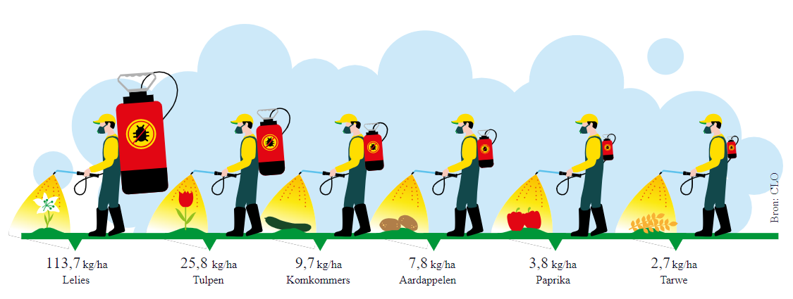

Nederland kent een hoger gifgebruik dan de meeste Europese landen. In de bollenteelt is het gifgebruik hoger dan op de meeste andere teelten. Binnen de bollen ligt het hoogste gebruik bij lelies en pioenrozen. Zo worden er bijvoorbeeld op leliebollen en pioenrozen meer dan 30 verschillende stoffen gespoten. Onderzoek laat zien dat boeren die vanuit hun beroep pesticiden gebruiken vaker Parkinson krijgen, en dat ook mensen die in gebieden wonen waar pesticiden worden gebruikt, vaker Parkinson krijgen.

Bescherm ook de boer!

Boeren en telers en hun loonwerkers lopen het allergrootste gevaar door landbouwgif. Ze worden veelal verkeerd voorgelicht door verkopers, adviseurs en reclames. Hen wordt verteld dat middelen veilig zijn. Ook wordt hen angst voor ziektes en plagen aangepraat waardoor zij meer kopen en gebruiken dan nodig is. Zo worden boeren onnodig op kosten gejaagd. De chemische industrie zet de gezondheid van boeren niet voorop en vertelt niet het eerlijke verhaal. Gaat u als bestuurder de boer beschermen en het gesprek aan? Bespreek de mogelijkheid van minder middelen en welke middelen vervangen kunnen worden voor natuurlijke middelen

